# 平台服务

## 系统管理

### 权限组管理

#### 功能介绍

**灵活的控制权限**：根据业务的需求，本系统设置的是单页面控制的方式。每一个权限组，能够精细控制到每一个页面。

**自由添加权限组：**管理员可以根据需求在权限组管理模块自由的添加,修改,删除权限组。

**级联管理权限：**创建权限组时，只能创建比自己权限小的权限组，不会出现越权创建权限组的行为。

**友好人机界面，便捷展示模式：**采用符合常规逻辑的树形结构，看起来层级分明，选择权限只需点点鼠标，让操作变得简单流畅。

#### 界面展示

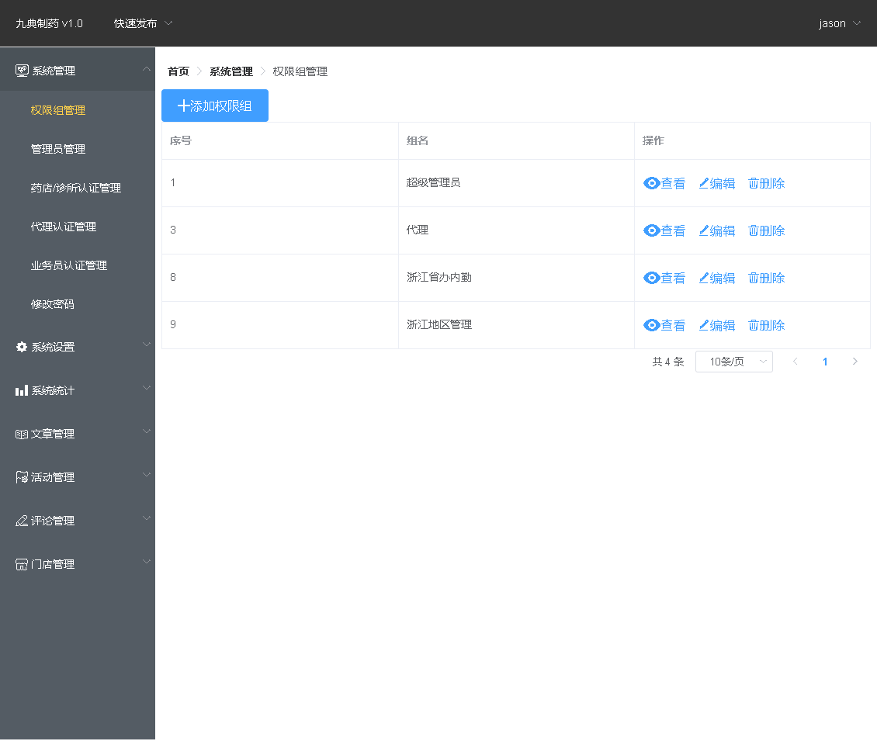

图1-1-2

这一模块的主要功能是用于添加、删除、编辑权限组，权限组用于控制用户所能进入的模块集合（类似于用户角色的功能），只需要勾选上需要展示的模块就能给这一权限组的所有用户开放此模块的权限，下图为添加权限组的示意图：

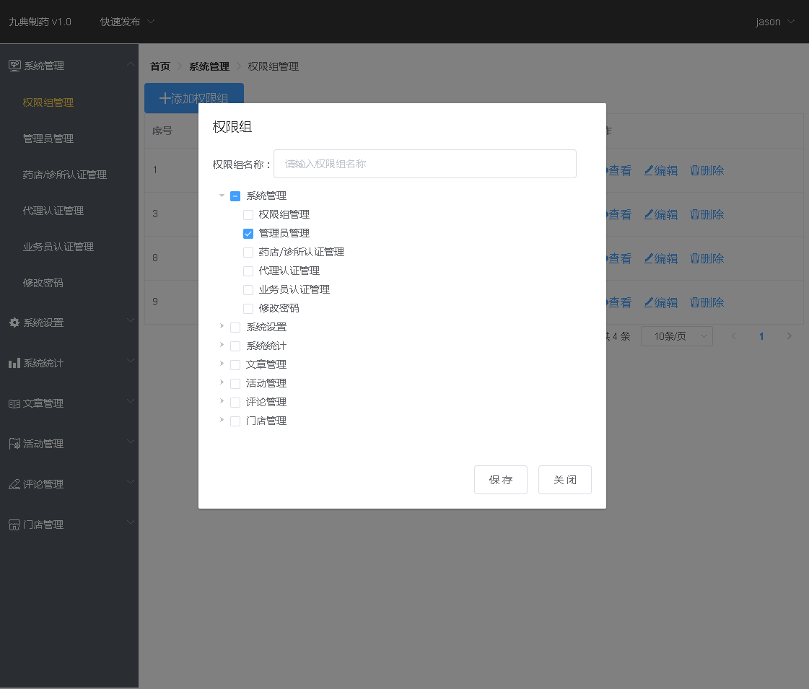

图图1-1-3

此外，此模块会与管理员管理模块产生关联，用于给管理员赋予相关的权限组，即用于对不同的角色赋予不同的模块权限

### 管理员管理

#### 功能介绍

**分类**：次级管理员，省代理，市代理，区代理，业务员。次级管理员由后台添加；省代理，市代理，区代理，业务员是在服务号入口进行申请，管理员后台审批通过后生成。

**权限**：管理员拥有什么权限是有第一章中的权限组控制的，因此管理员跟权限组就组成了整个系统的权限管理模块。

**模块目的：**管理员模块最主要的功能是角色管理。一个用户角色就是在这个模块控制的。

**关联微信用户：**服务号使用的是微信授权登录的模式，因此，用户申请代理，业务员时需要管理平台用户跟微信用户之间的关联关系。所以代理跟业务员是有双重身份的，他既是平台的用户，也是微信用户。

#### 界面展示

界面如下：

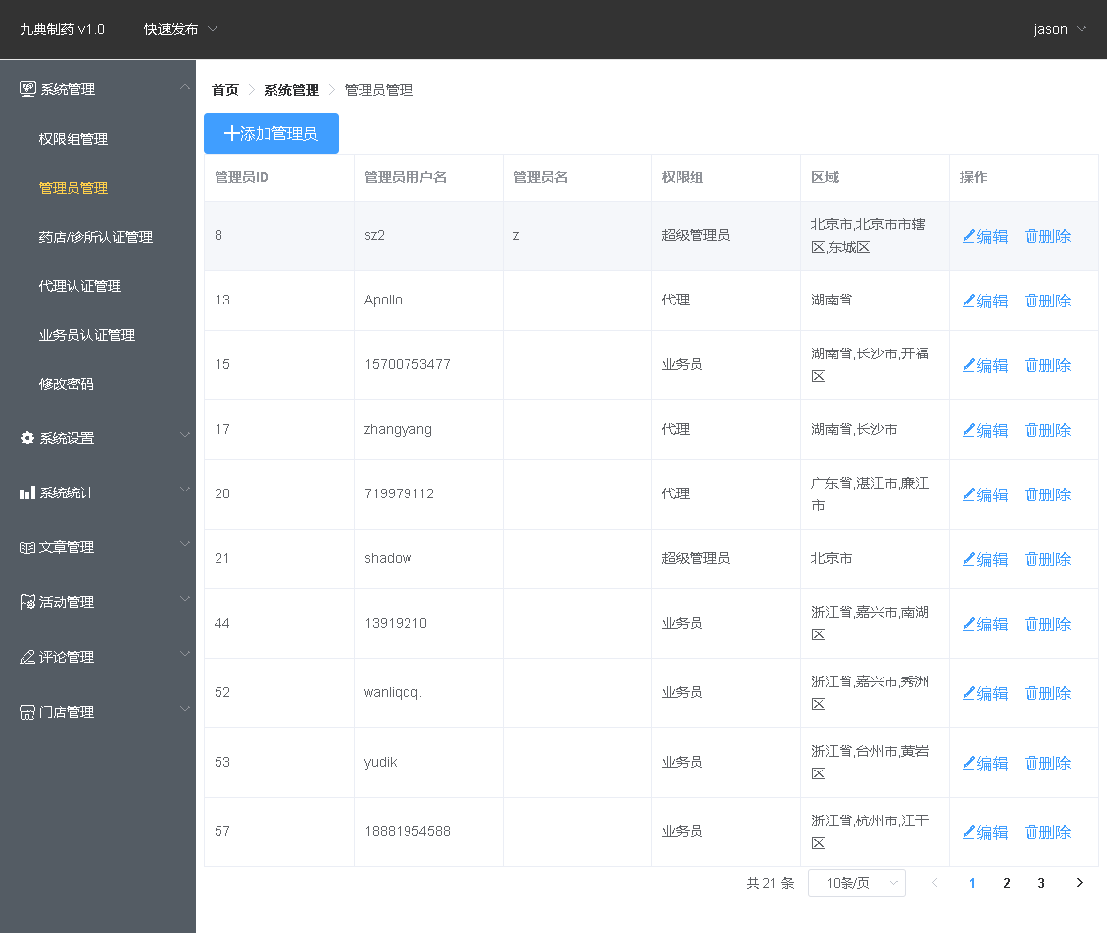

图1-2-1

此模块用于添加、删除、编辑管理员信息，展示的列表为当前登录用户所管理的所有管理员角色，如当前登录用户为省代的话将能通过此模块修改、查看、修改其管辖省范围下的所有市代及区代的信息，需特别强调的一点是此模块不能直接添加省代、市代、区代，代理及业务员只能通过前台去申请。

### 药店/诊所认证管理

#### 功能介绍

用户认证成为药店的店员、店长，诊所，用户从服务号登录，进入个人中心，可以提交认证的申请。药店跟诊所的认证业务是由业务员去管理的。超级管理员、次级管理员、代理是不参与的。成功认证药店，诊所的用户，就拥有了对公司产品的推广的权利，并且推广获得积分或者是礼品。

#### 界面展示

界面如下：

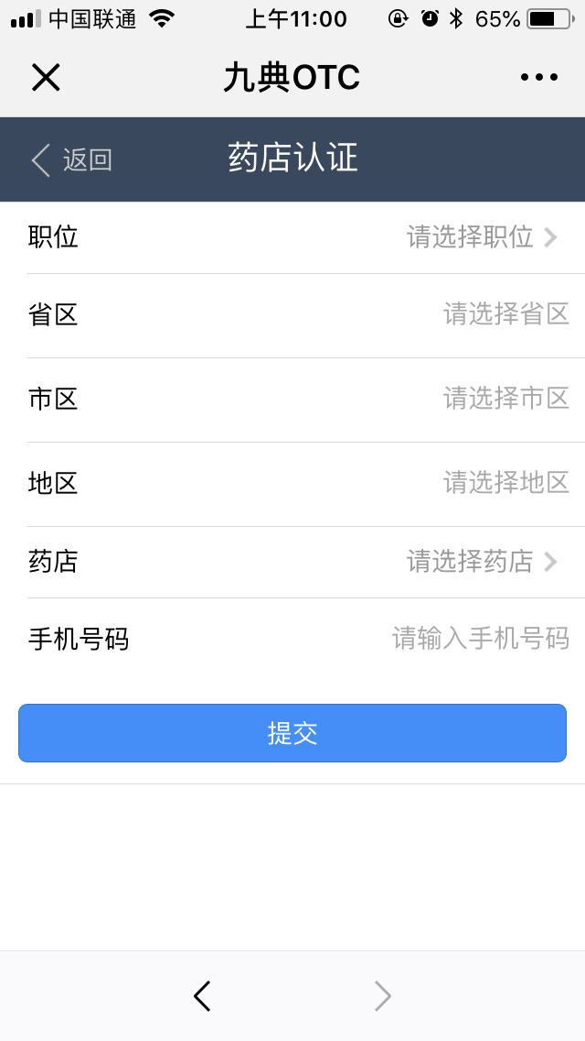

图1-3-1 药店认证入口

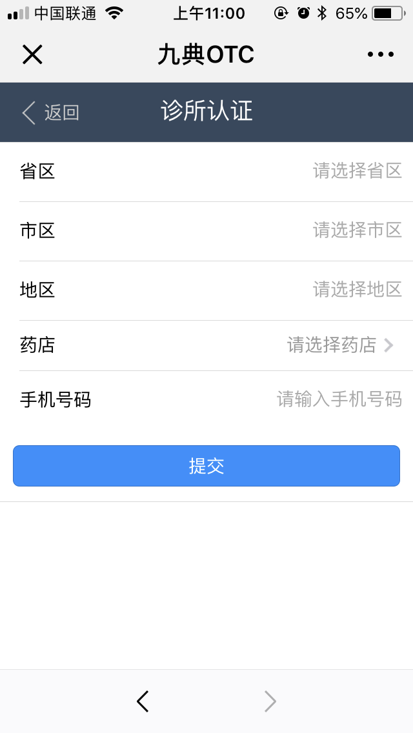

图1-3-2 诊所认证

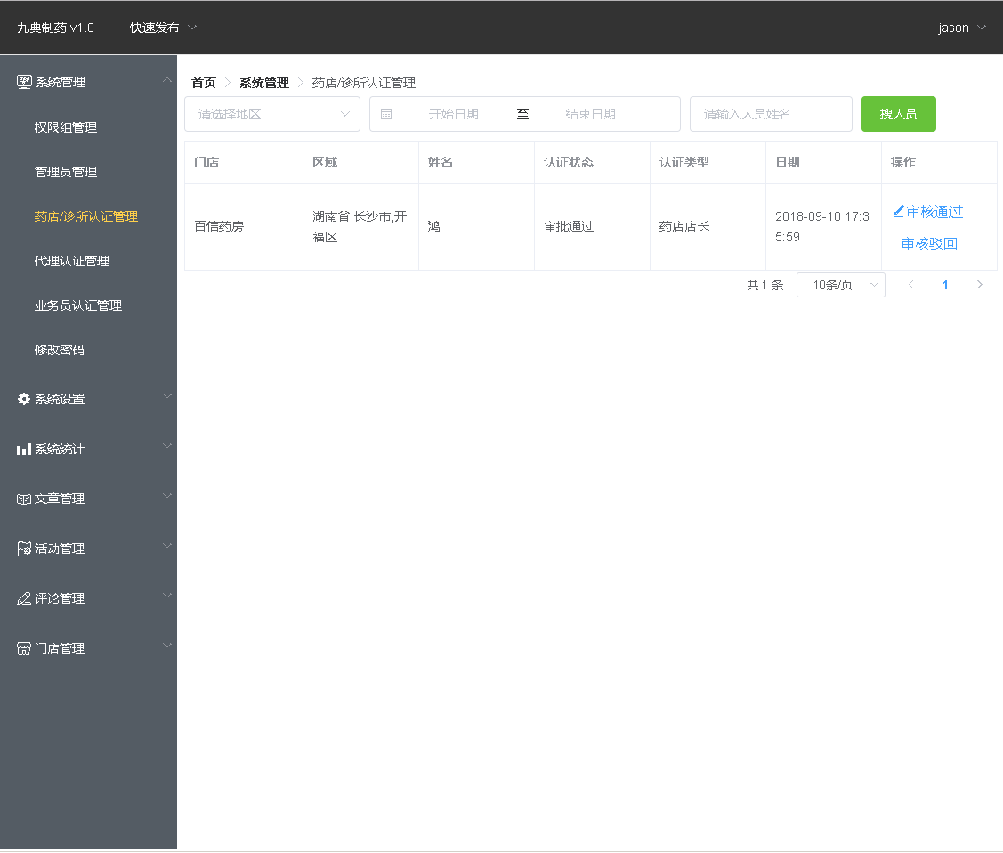

图1-3-3 药店、诊所审批界面

此模块用于处理药店店长/店员以及诊所的认证信息处理，其中主要逻辑是当前登录用户可以审批自己权限下的药店店长/店员以及诊所的认证信息（比如湖南省的省代理进入此模块之后就能审批所有隶属于湖南省的药店/诊所的所有相关认证信息）

### 代理认证管理

#### 功能介绍

**业务：**管理用户认证成为代理的审批操作。

**省代理：**省代理可以管理的最小范围是市，可以管理多个省。例如A省代管理湖南省长沙市、株洲市，湖北省洪湖市。省代可以管理他辖区范围内的市代理，可以发布辖区文章跟活动，可以查看到辖区范围内文章，活动等推广情况跟用户积分。

**市代理：**市代理可以管理的最小范围是区，可以管理多个区，可以不同市。例如 A市代理可以同时代理湖南省长沙市芙蓉区，湖北省武汉市江汉区。市代理可以管理辖区的区代理，及相关数据。

**区代理：**区代理可以管理的最小范围是区，只能管理一个区。区代理可以管理辖区的业务员，跟相关数据。

#### 界面展示

界面如下：

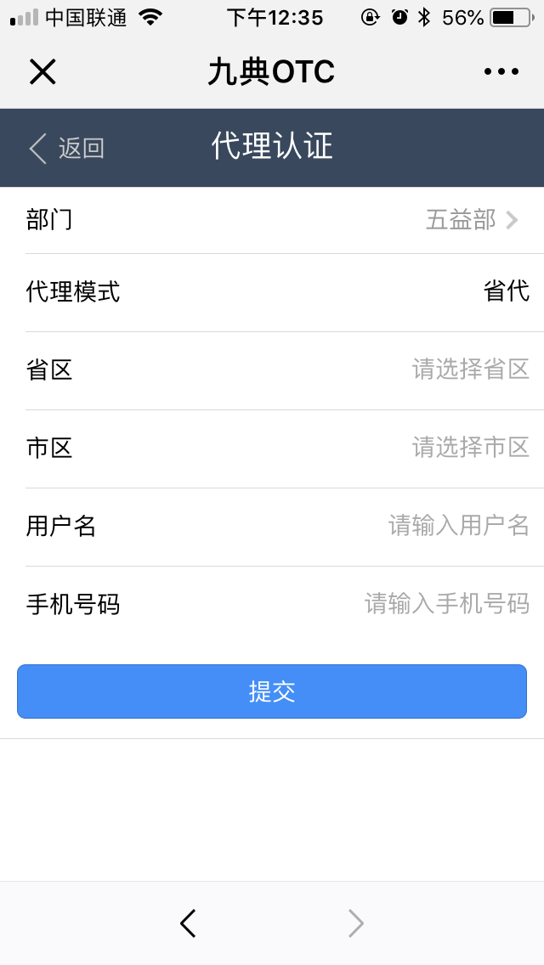

图1-4-1 代理认证申请界面

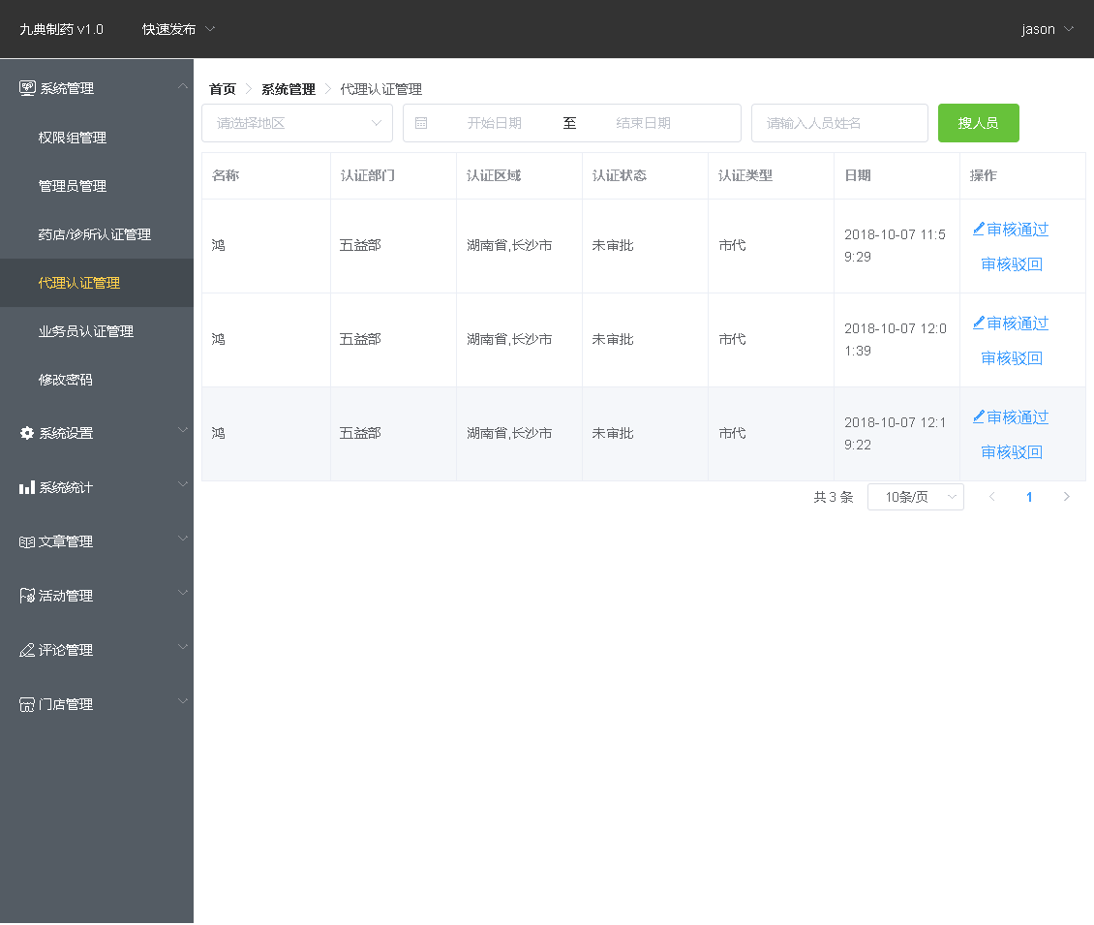

图1-4-3 代理认证审批界面

此模块用于处理代理的认证信息处理，其中主要逻辑是当前登录用户可以审批自己权限下的所有代理的认证信息（比如湖南省的省代理进入此模块之后就能审批所有隶属于湖南省的代理的所有相关认证信息）

### 业务员认证

#### 功能介绍

用户申请成为公司业务员审批界面。成为公司业务员就可以扩展门店跟诊所，推广公司的产品

#### 界面展示

界面如下：

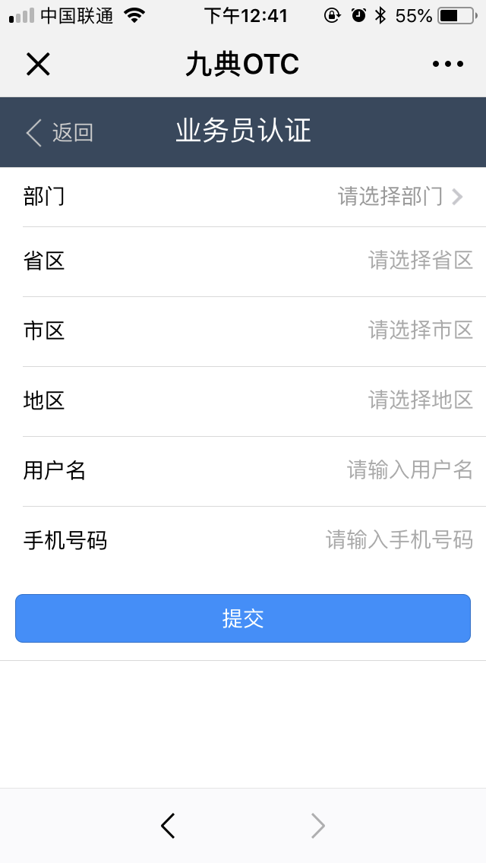

图1-5-1 业务员认证申请界面

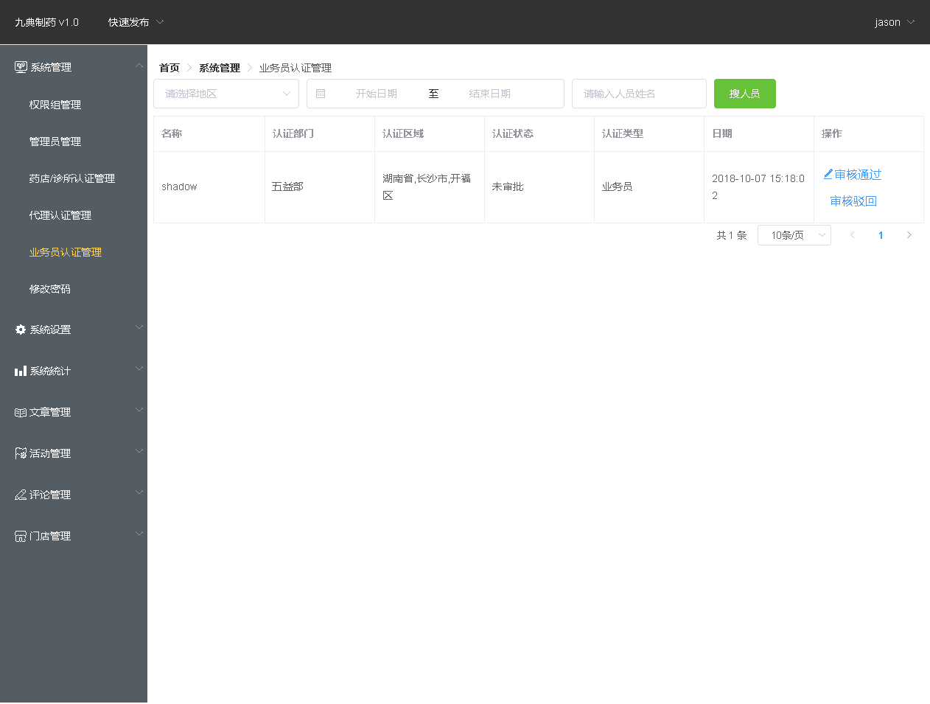

图1-5-2 业务员认证审批界面

此模块用于处理业务员的认证信息处理，其中主要逻辑是当前登录用户可以审批自己权限下的所有业务员的认证信息（比如湖南省长沙市的市代理进入此模块之后就能审批所有隶属于湖南省长沙市的业务员的所有相关认证信息）

### 修改密码

界面如下：

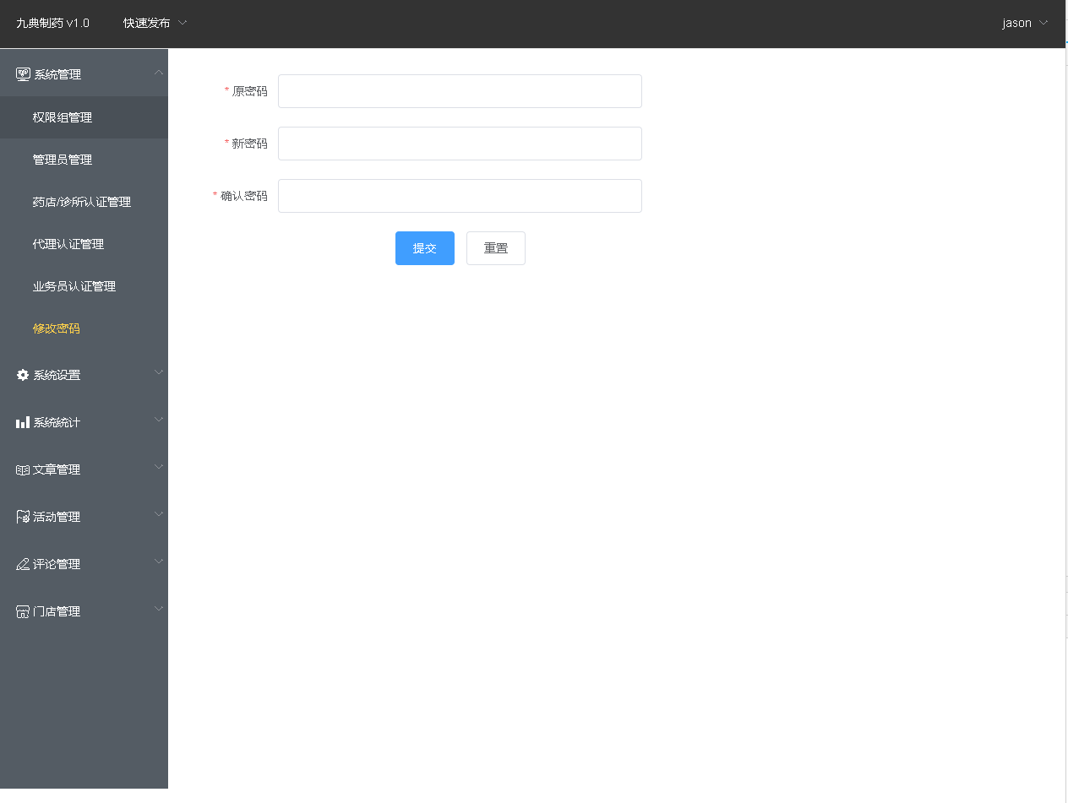

图1-5-2

此模块用于修改当前登录用户的密码

## 系统设置

### 积分设置

#### 功能介绍

**积分操作齐全：**当前系统已经设置了浏览，收藏，转发，评论，扫码，照片上传，点赞等积分操作。积分操作下面用户可以自定义积分类型，这样可以满足用户不同文章，不同的活动，不同的操作的时候给予不同的积分。

**积分修改删除不影响之前记录：**获取积分的操作是针对单条记录的，所以当你改变一个积分项的积分数时，不会影响之前用户获取到的积分。

**积分操作使用灵活：**用户只要在文章或者活动里面选择勾选积分，该文章或者活动，就会自动统计相关操作的积分，并且生成对应的积分报表。

#### 界面展示

界面如下：

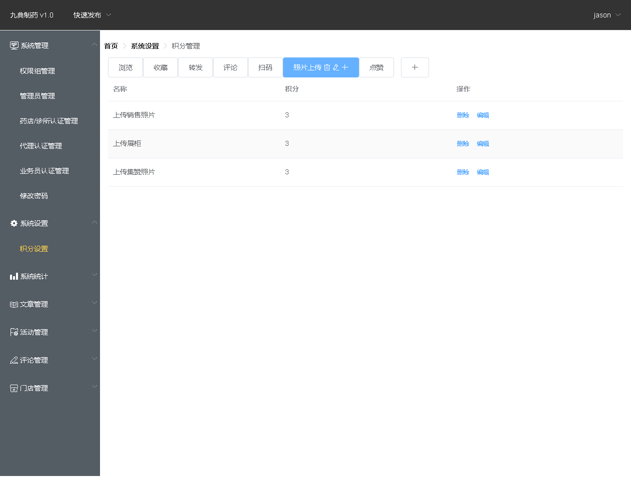

图2-1-1

此模块用于设置积分大类以及积分小类，比如照片上传包括上传销售照片，上传展柜照片，上传集赞照片等三个小类积分，而这些积分可以单独设置到某篇文章或者某个活动，当前登录用户可以对积分大类及小类进行删除，修改，添加操作。

## 系统统计

### 转发统计

界面如下：

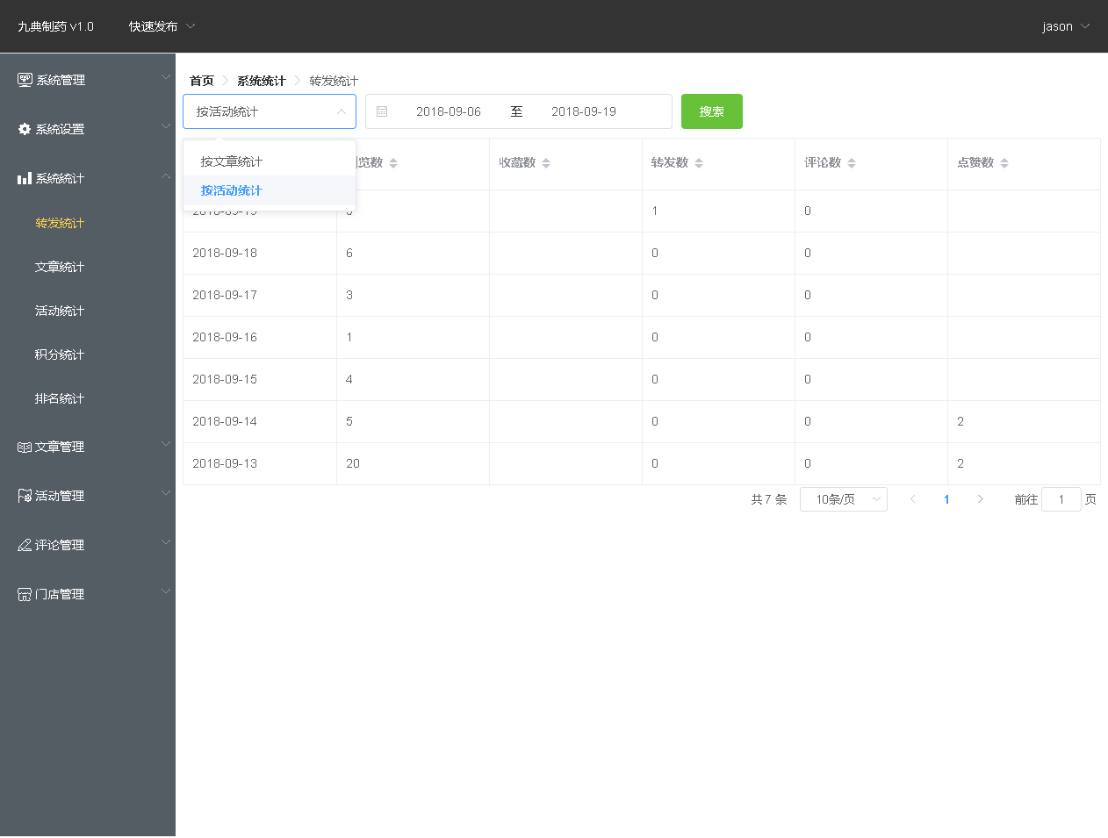

图3-1-1

此模块主要是统计文章以及活动的在某一时间段的浏览数，收藏数，转发数，评论数，点赞数进行展示，可以选择按活动统计或者按文章统计，也可以选择某一时间段，若不选择则默认选出所有数据

### 文章统计

界面如下：

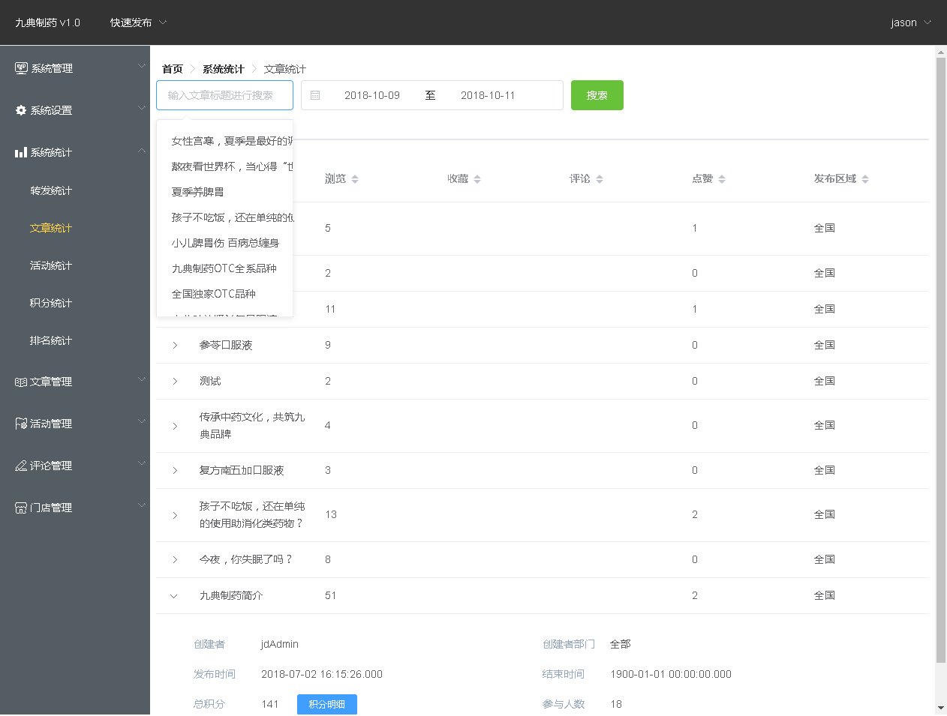

图3-2-1

此模块针对某篇文章进行浏览，收藏，评论，点赞统计，点击行即可展开文章的相关信息，总积分下有一个积分明细按钮，点击之后即会弹窗展示所有积分明细。界面如下：

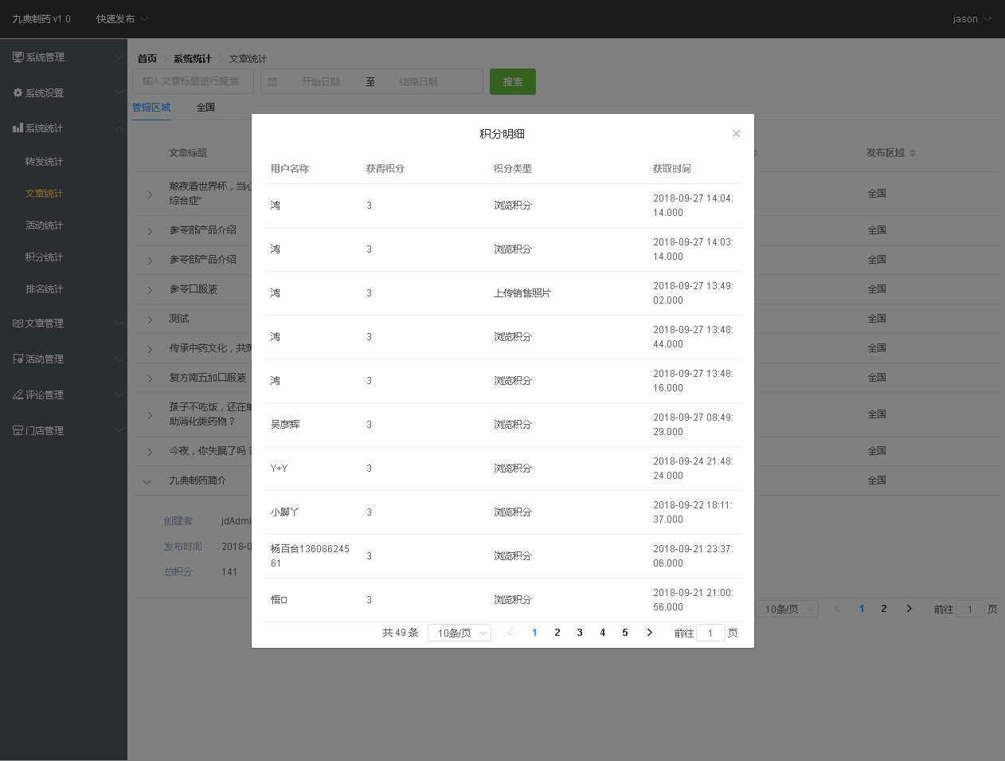

图3-2-2

### 活动统计

界面如下：

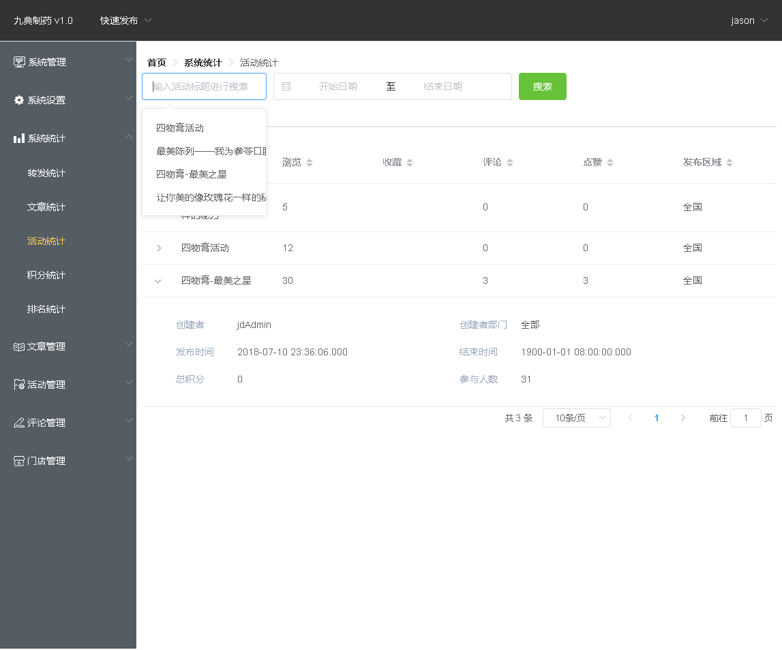

图3-3-1

此模块针对某个活动进行浏览，收藏，评论，点赞统计，点击行即可展开活动的相关信息

### 积分统计

界面如下：

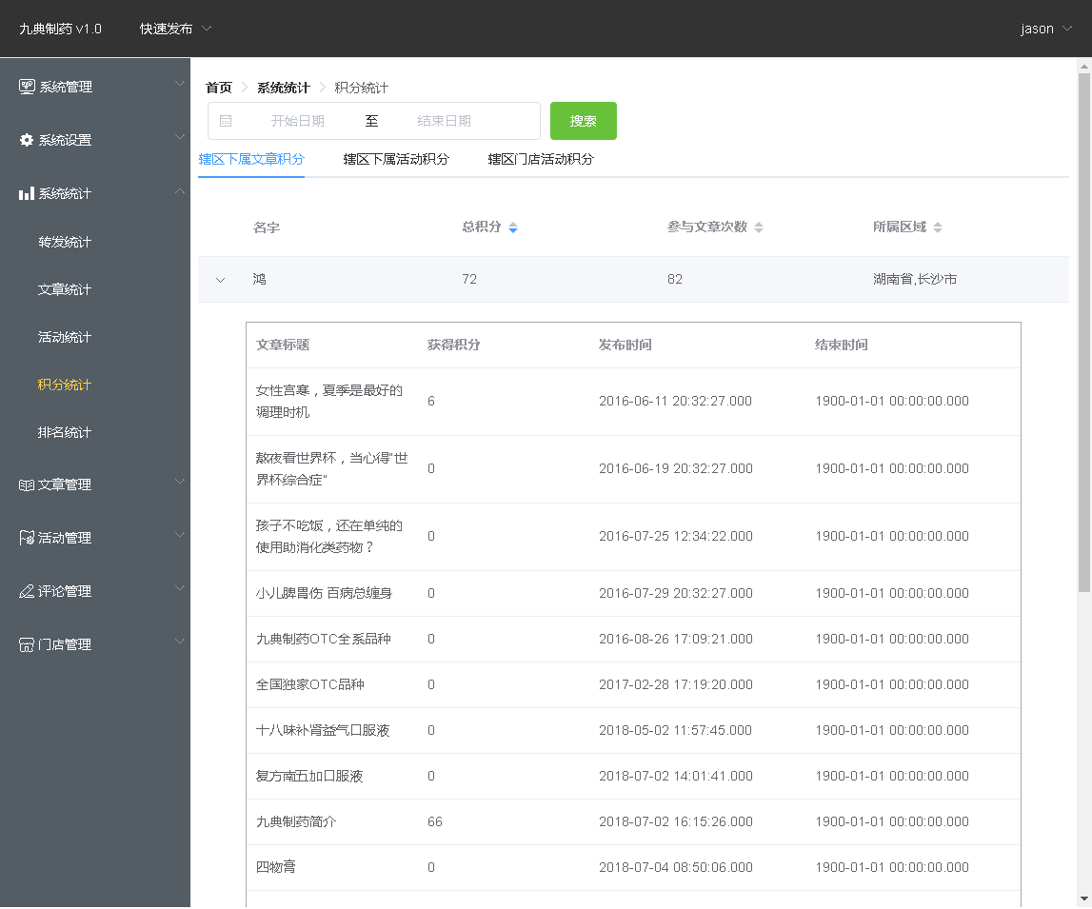

图3-4-1

此模块主要用于统计当前登录用户查看自己管辖区域范围下的下属在文章获得积分、在活动获得的积分以及辖区门店的活动积分，辖区下属文章积分的二级展开即是辖区下属在每篇文章获得的积分情况，辖区下属活动积分的二级展开即是辖区辖区在每次活动中所获得的积分情况，辖区门店活动积分即是辖区门店的积分排名情况，二级栏目即为门店中的店员等获取积分情况

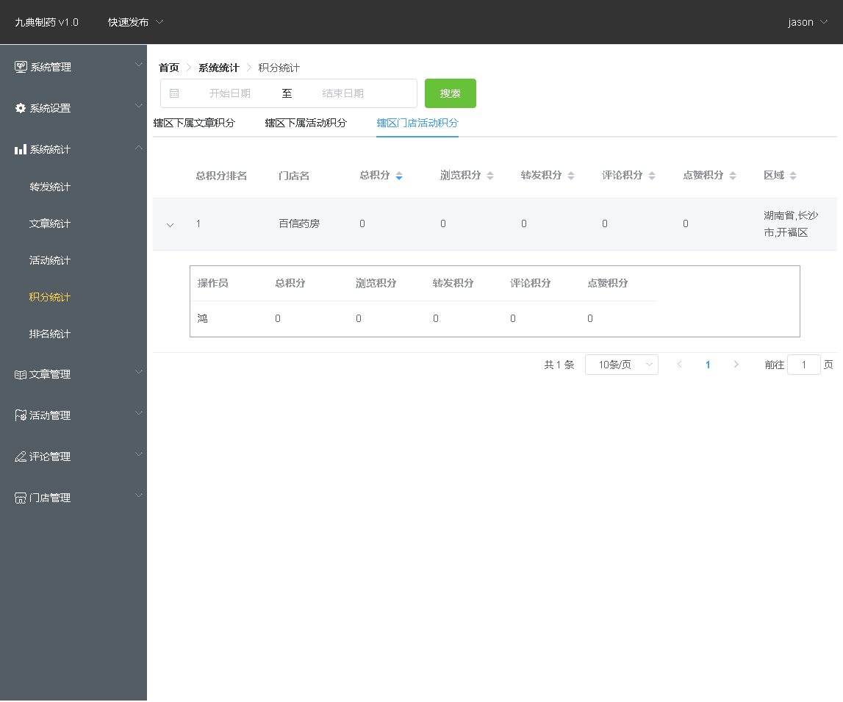

图3-4-2

### 排名统计

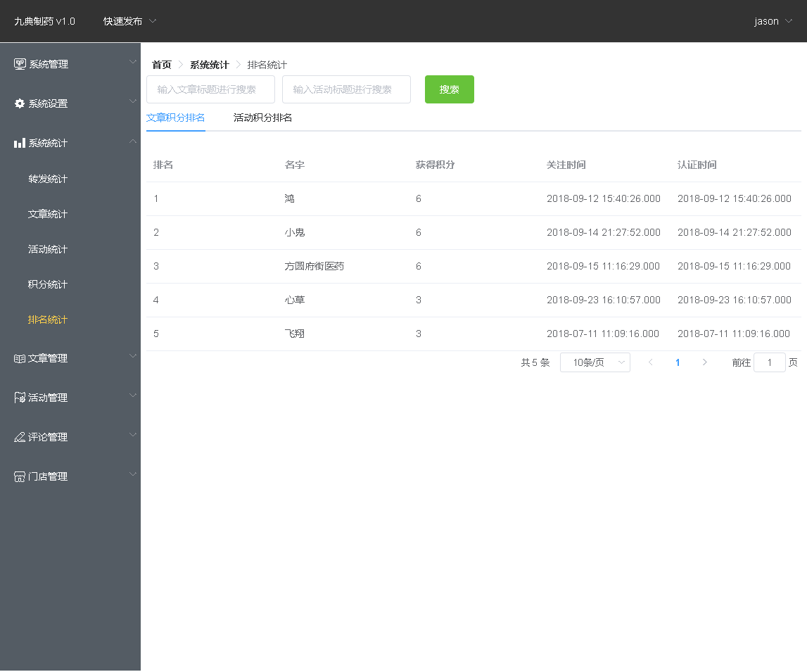

图3-5-1

此模块主要用于统计单篇文章或者单个活动中排名情况查询，可以根据文章标题，或活动标题进行搜索，一个页签对应一个排名情况

## 客户回访

### 客户回访记录

#### 功能介绍

**A**该模块主要用于产品销售后，记录回访情况。

**B**当前业务定为回访分三个阶段，第一次回访时间视为回访的开始时间，第二次回访时间为开始时间后的第五天，第三次回访为第10天。这里提到的时间间隔都是可以在系统中自由配置的。（新增的需求，安排这两天开发）。

**C**支持excel回访记录的导入导出。

## 文章管理

### 文章分类管理

#### 功能介绍

创建文章栏目

#### 界面展示

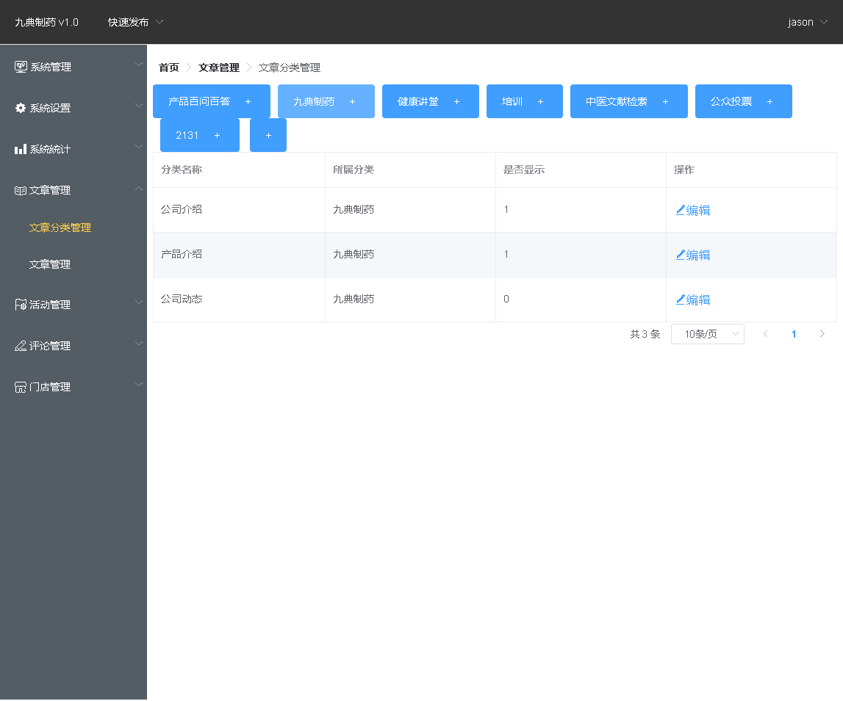

图4-1-1

此模块用于给文章建立相应的分类，文章一级分类为上面蓝色页签指代的部分，点击蓝色页签即可在下方显示相应的二级分类（此项会与后续的文章管理产生关联），一级分类只可添加不可进行删除编辑操作，二级分类可以点击相应位置进行编辑删除新增等操作

### 文章管理

界面如下：

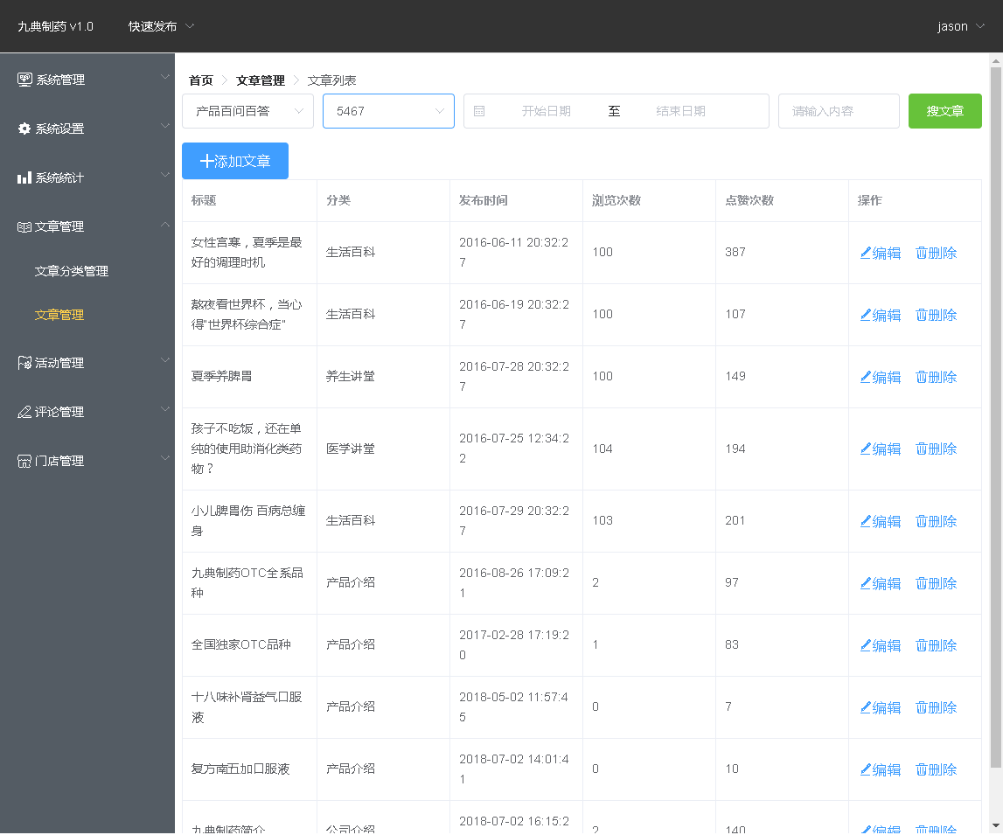

图4-2-1

此模块主要是用于对公众号发表的相关文章进行编辑新增删除等操作，可以按文章分类，起止日期，文章标题进行相关的筛选，在文章编辑页面可以设置文章积分以及所属地区

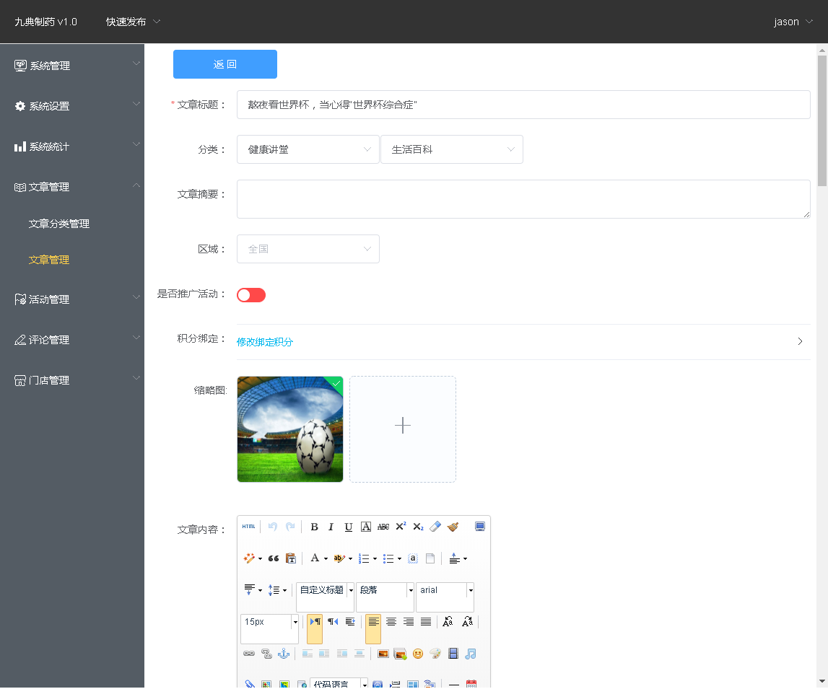

图4-2-2

## 活动管理

### 活动管理

界面如下：

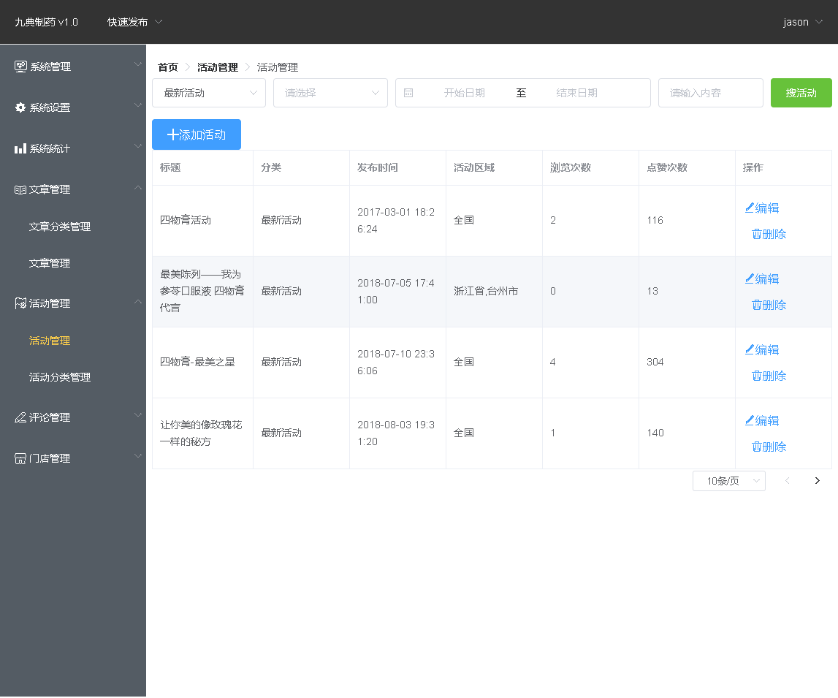

图5-1-1

此模块主要是用于对公众号发布的相关活动进行编辑新增删除等操作，可以按活动分类，起止日期，活动标题进行相关的筛选，在活动编辑页面可以设置活动积分以及所属地区

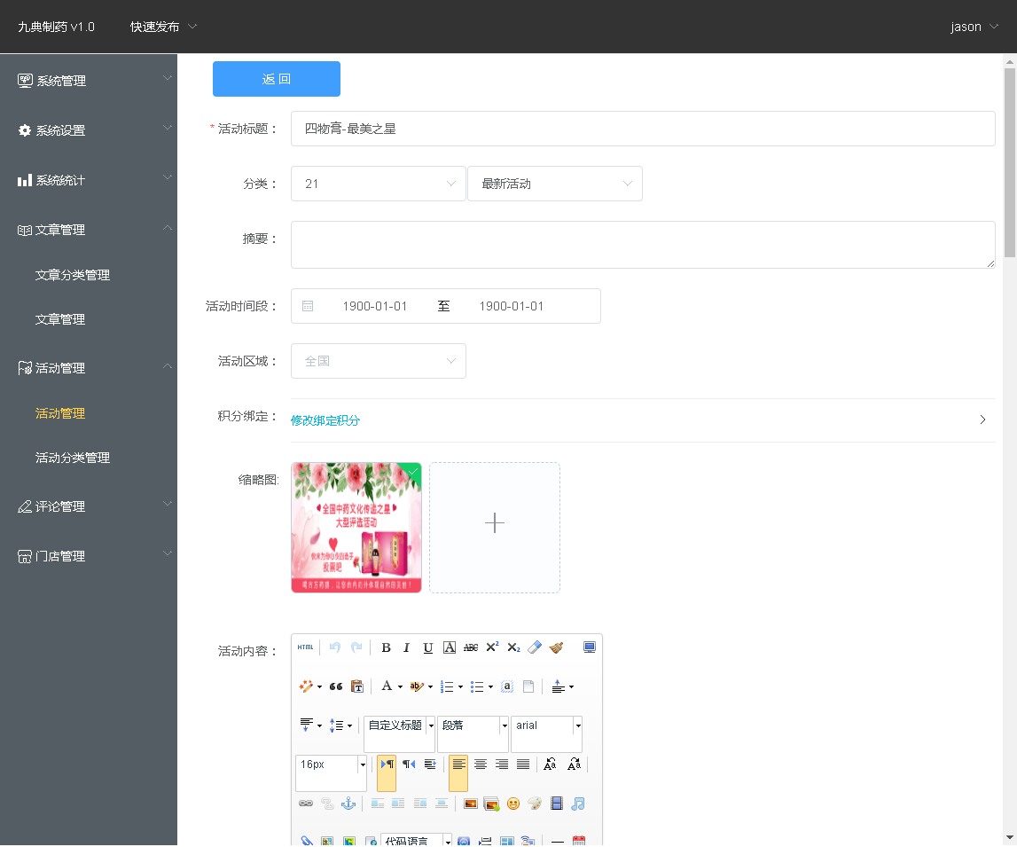

图5-1-2-

### 活动分类管理

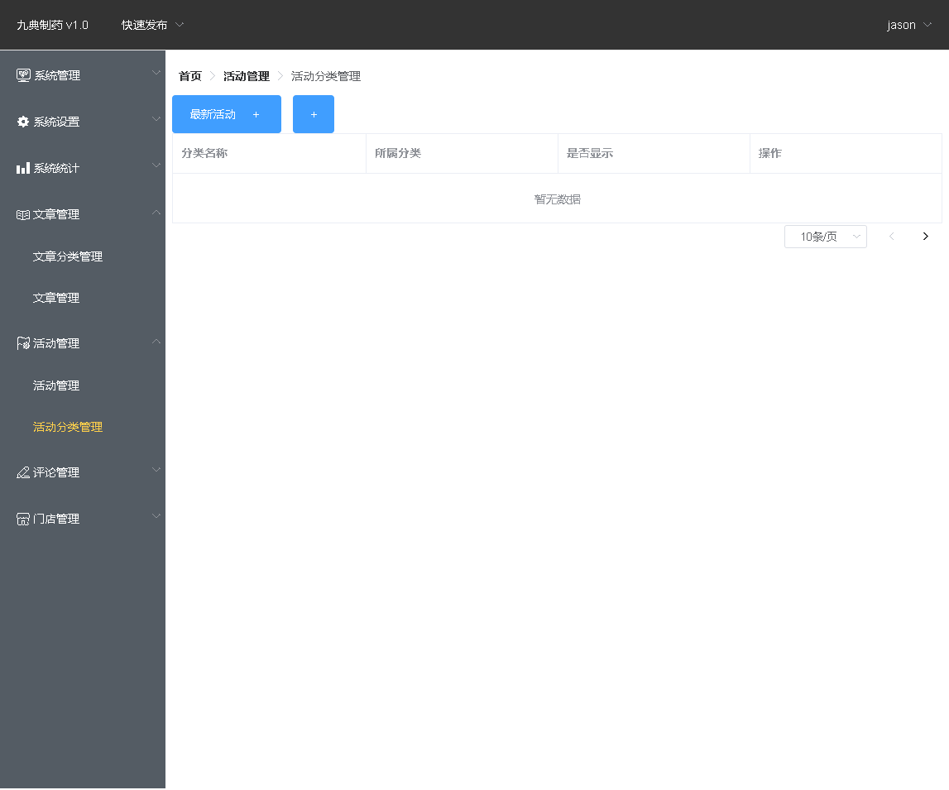

图5-2-1

此模块用于给活动建立相应的分类，文章一级分类为上面蓝色页签指代的部分，点击蓝色页签即可在下方显示相应的二级分类（此项会与活动管理产生关联），一级分类只可添加不可进行删除编辑操作，二级分类可以点击相应位置进行编辑删除新增等操作

## 评论管理

### 文章评论管理

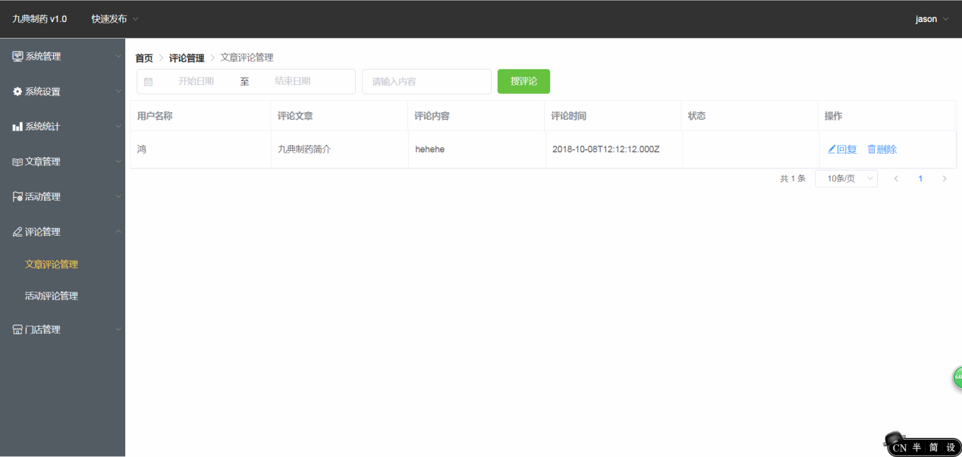

图6-1-1

此模块用于管理所有文章以及活动的评论，管理员可以通过此模块完成对文章评论的搜索，回复以及删除操作

### 活动评论管理



图6-2-1

此模块用于管理所有文章以及活动的评论，管理员可以通过此模块完成对所有活动评论的搜索，回复以及删除操作

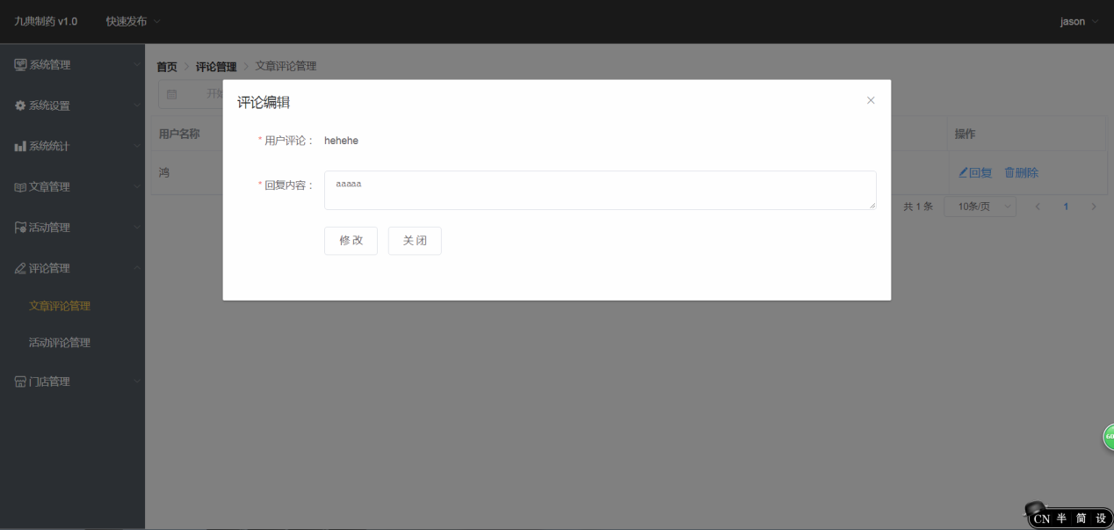

图6-2-2

## 门店管理

### 药店管理

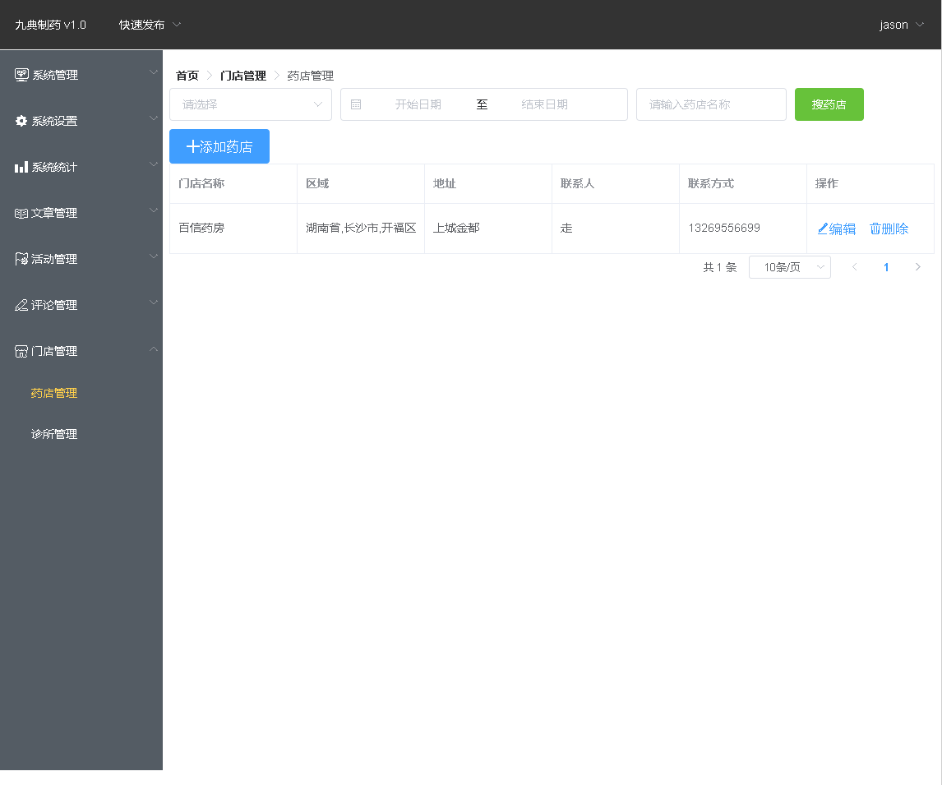

图7-1-1

此模块用于管理辖区药店，会展现当前登录用户所管理辖区下的所有药店，用户可以根据区域，药店添加时间，药店名称进行搜索，添加药店页面如下

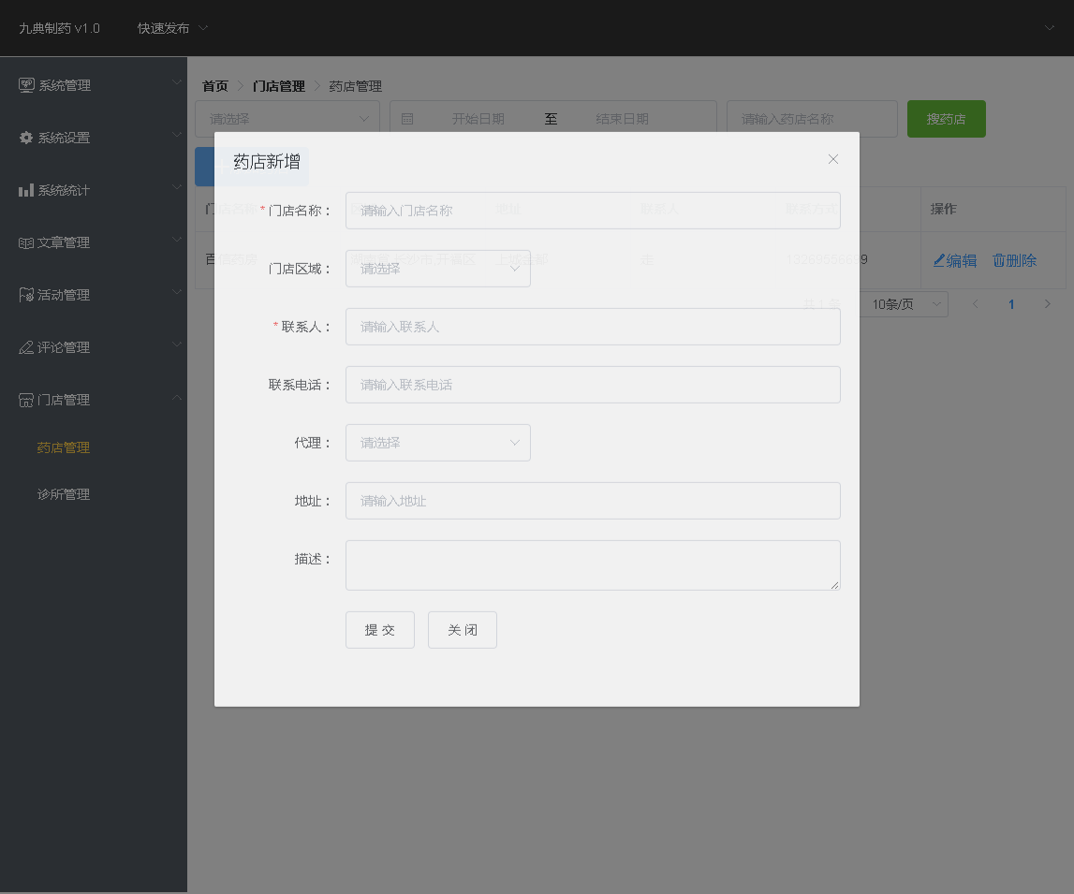

图7-1-2

### 诊所管理

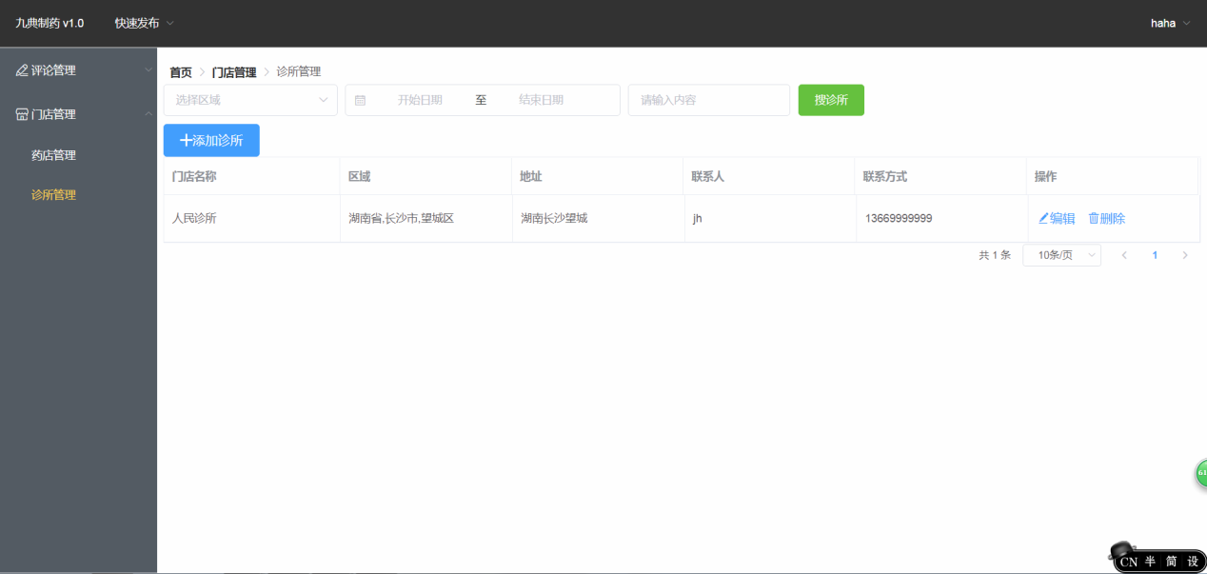

图7-2-1

此模块用于管理辖区诊所，会展现当前登录用户所管理辖区下的所有诊所，用户可以根据区域，诊所添加时间，诊所名称进行搜索，添加诊所页面如下

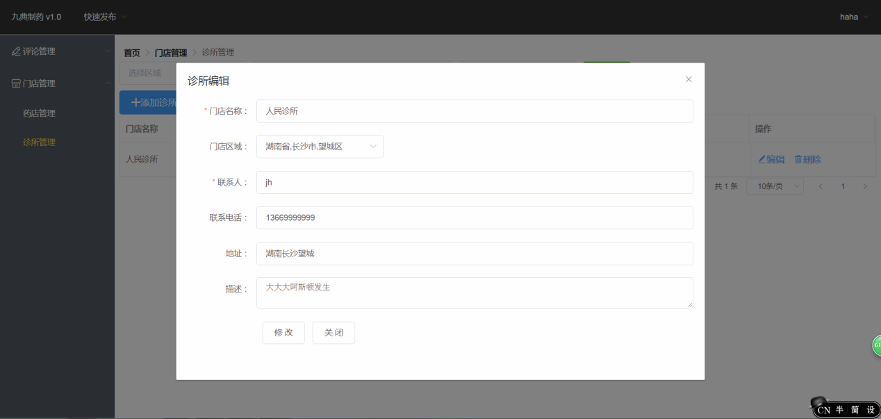

图7-2-2